Accès à l’espace client
- https://pains-tradition.komidoc.com
- https://kirchersas.komidoc.com

Ecran d’accueil

Ouverture de session
- Introduire son nom d’utilisateur, c’est-à-dire l’adresse email avec laquelle vous êtes inscrit sur l’espace.

- Saisir le mot de passe et appuyer sur « connexion »
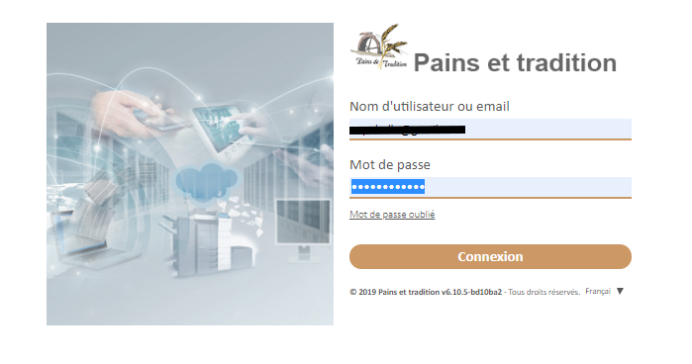

Changer de langue
- Si vous désirez changer la langue d’affichage, cliquez comme indiqué :
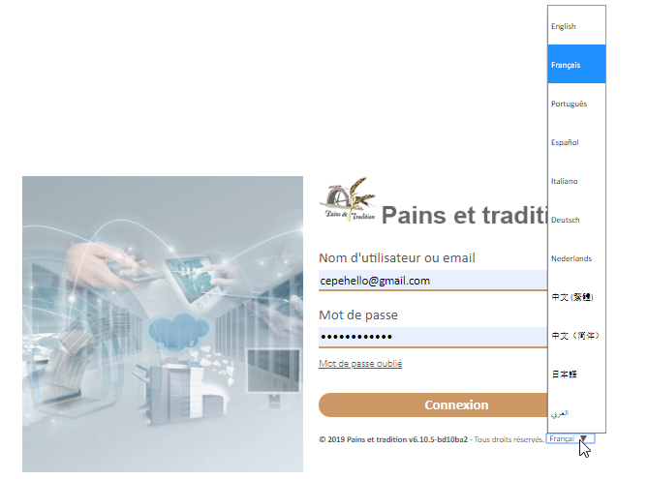

Mot de passe oublié
- Si vous avez oublié votre mot de passe, cliquez sur « mot de passe oublié »
- Saisissez l’adresse email avec laquelle vous êtes inscrit(e)
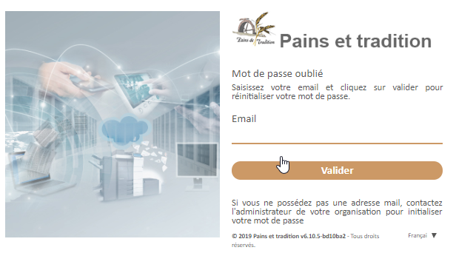
- Cliquez sur « connexion »
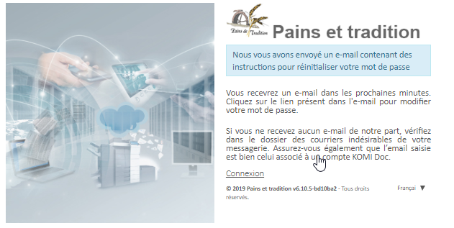
Un email vous sera envoyé afin de vous guider dans le changement de votre mot de passe.
Si vous n’êtes pas inscrit(e) ou si vous avez perdu vos identifiants, contactez-nous :
info@pains-tradition.com

Naviguer, consulter & télécharger.

Naviguer dans l’arborescence des documents
- La partie gauche de l’écran fait apparaître les dossiers de documents à votre disposition (voir ci-dessous).

- La partie droite comprend la liste des documents du dossier sélectionné.
Arborescence des dossiers
Liste des documents

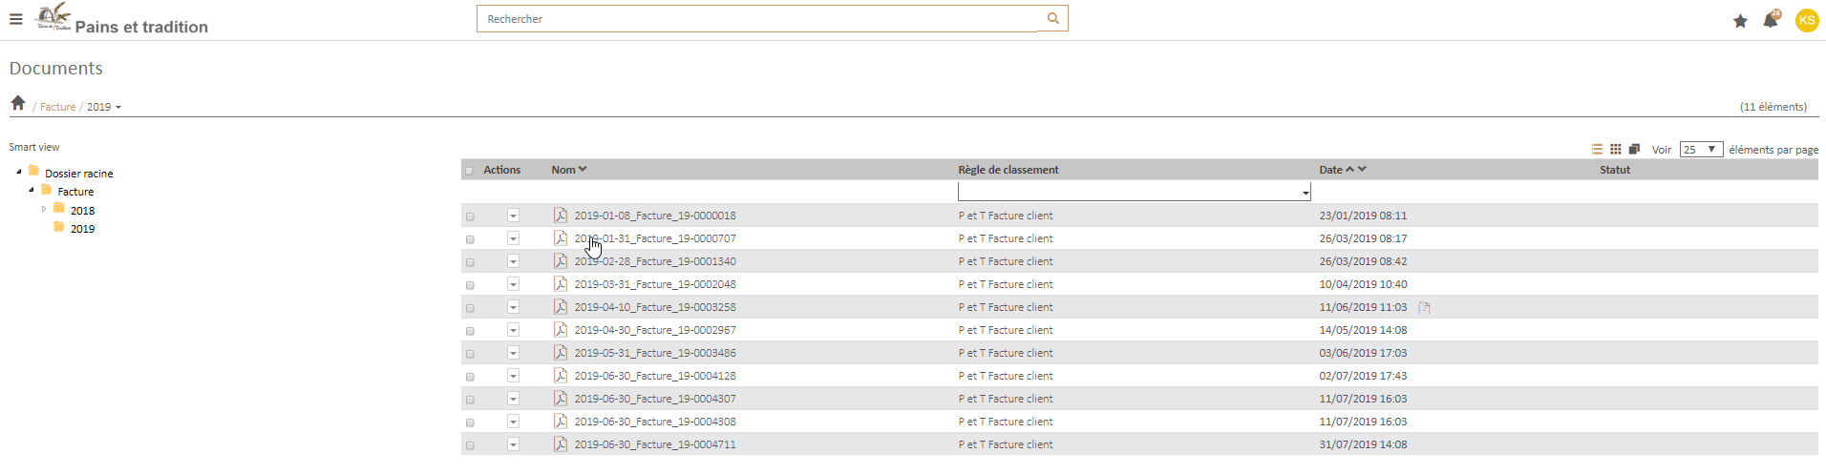

Consulter un document
- Double-clic sur un document pour le consulter à l’écran.
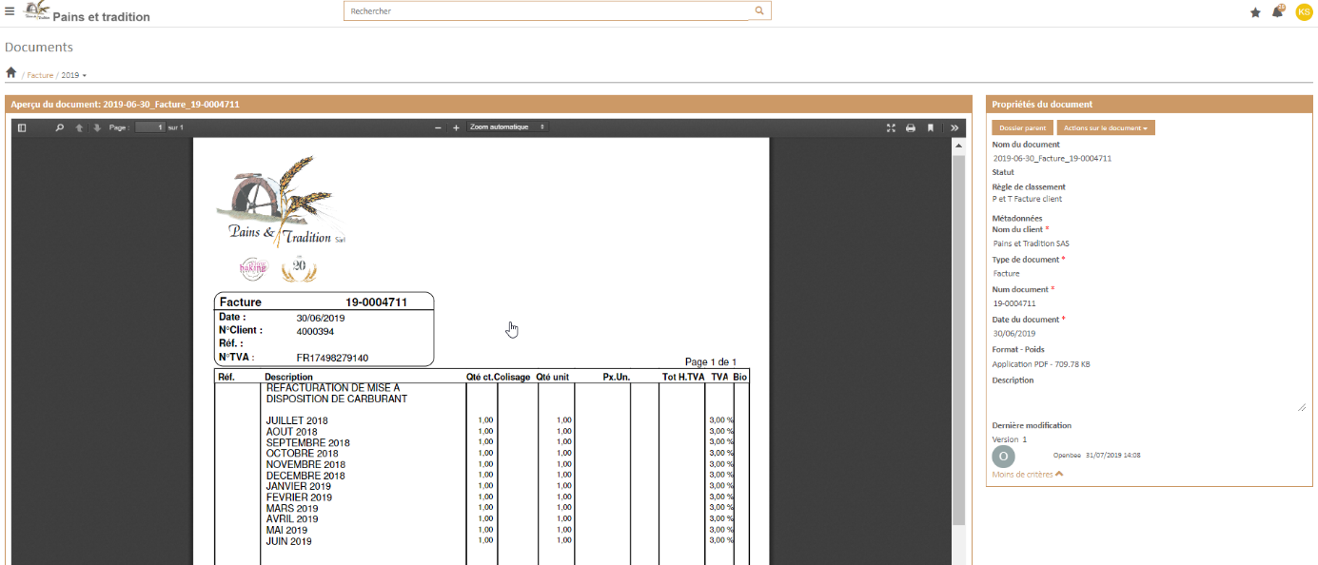

Télécharger et imprimer un document
- Dans la partie gauche de l’écran de consultation du document, cliquez sur « Actions sur le document »

- Choisissez « Télécharger » ou « Imprimer »
